2019-2020 学年 第 一 学期

实验报告

课程名称 移动互联网及其应用

系（部） 信息工程系

专业班级 电子信息科学与技术17-2

学生姓名 杨金峰

学生学号 201723010232

实验名称 |  | 微信小程序实现婚礼邀请函功能
实验目的 |  | 使用微信小程序，在小程序内完成婚礼邀请函功能
实验内容
实验仪器设备 |  | 微信开发者工具
姓 名 |  | 杨金峰 |  | 组 别
同组实验者 |  |  |  | 实验日期 | 2019.10.19
指导教师 |  | 魏光村
批阅意见
及 成 绩
实  验  步  骤 | 1 实验原理  2 实验过程记录  3 实验结果  4实验过程中存在的问题及解决方案  5 实验总结

目录
1 实验原理 2
2 实验过程记录 2
3 实验结果 9
4 源代码 12
4.1布局文件 12
4.2 程序文件 16
5 实验总结 22

1 实验原理
需要对五个页面进行编辑，分别为：
邀请函页面、照片页面、美好时光页面、地图页面、宾客信息页面，
在编辑其他页面之前，需要在app.json中加入其他页面信息
在邀请函页面，需要使用到音乐播放music相关组件以及拨打电话wx.makePhoneCall()接口实现一键拨打电话。
在照片界面，使用上一章学到的swiper组件实现纵向轮播图。
美好时光界面，使用视频来记录，在这里使用的video组件。
地图界面，需要使用map组件来完成，使用的是微信内置地图和定位。
宾客信息则需要picker选择组件和表单验证等知识。
2 实验过程记录
2.1创建项目：
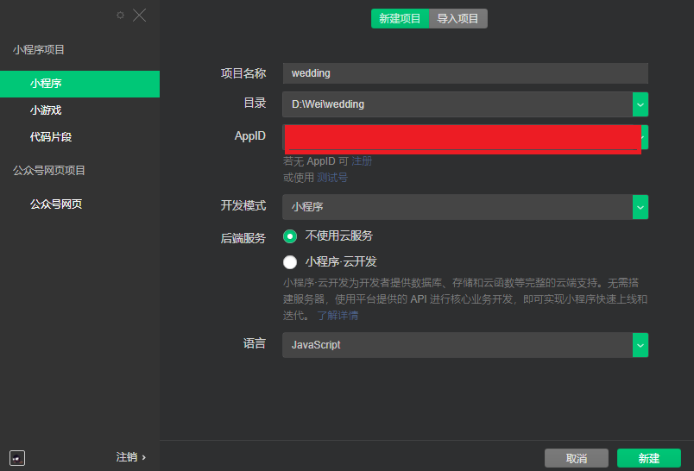
2.2页面设计 主页面index.wxml 宾客信息界面guest.wxml 图片界面 picture.wxml 地图界面map.wxml 以及视频界面video.wxml
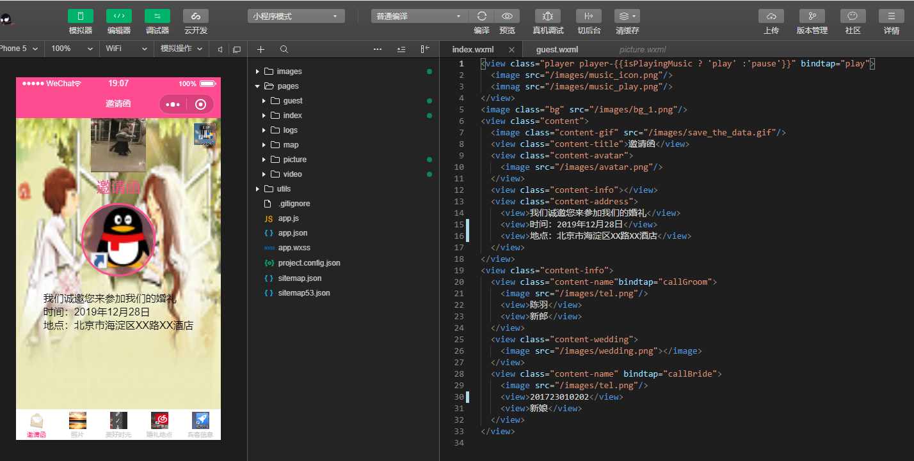
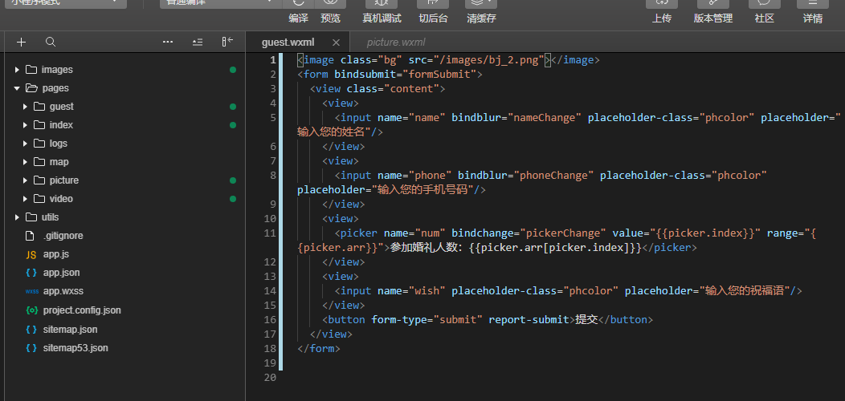
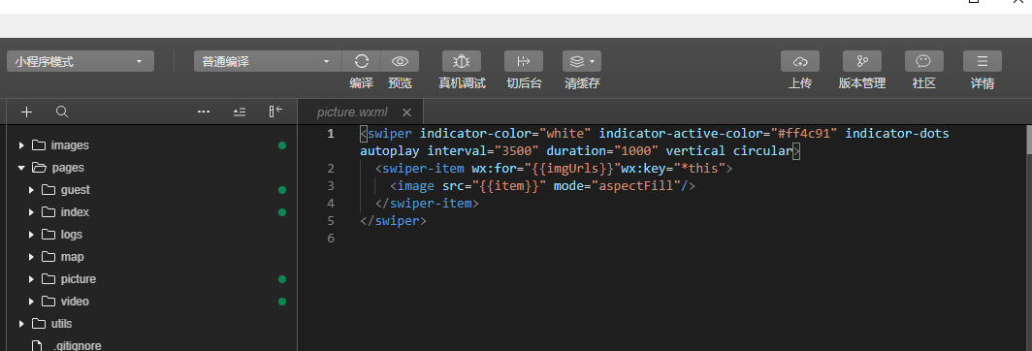
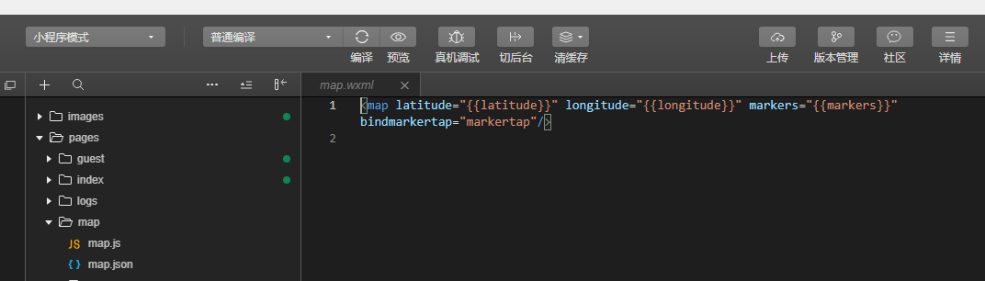
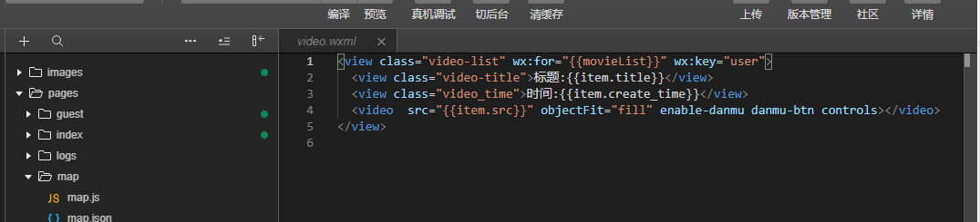
2.3 各个页面页面样式编写

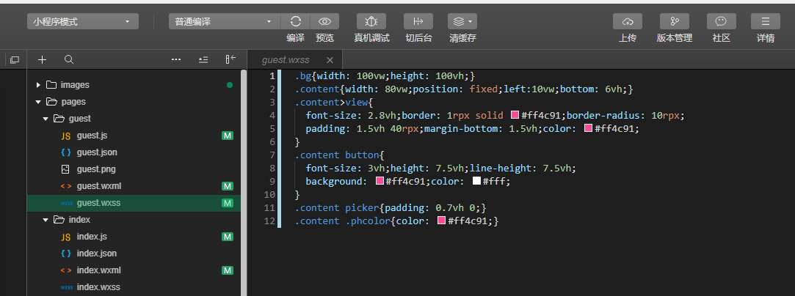
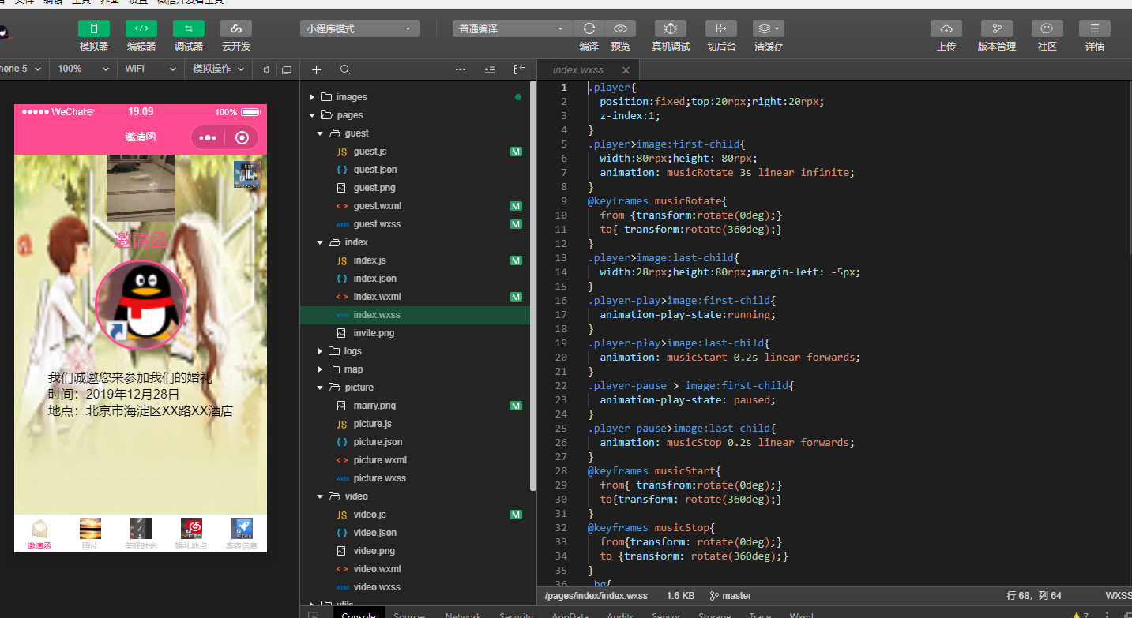
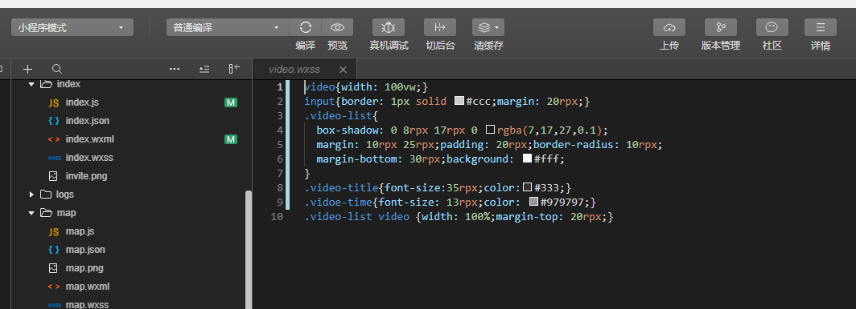
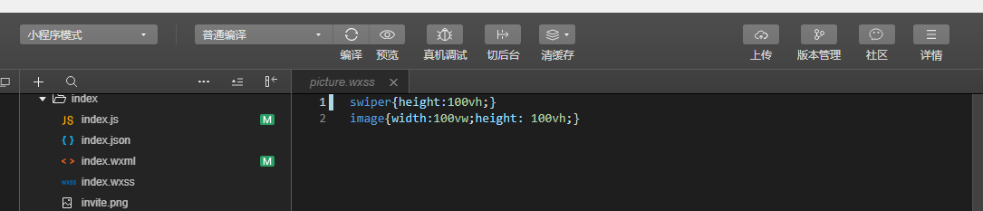
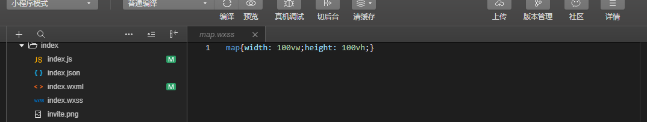
2.4各页面页面逻辑的编写
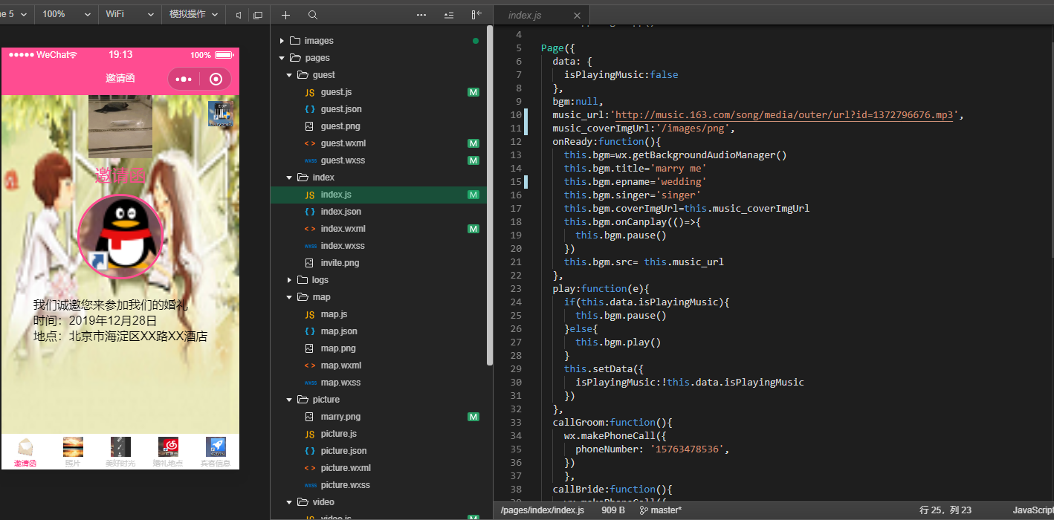
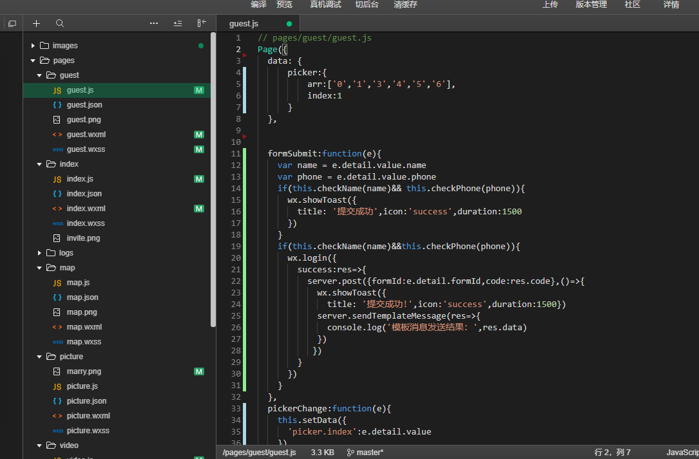
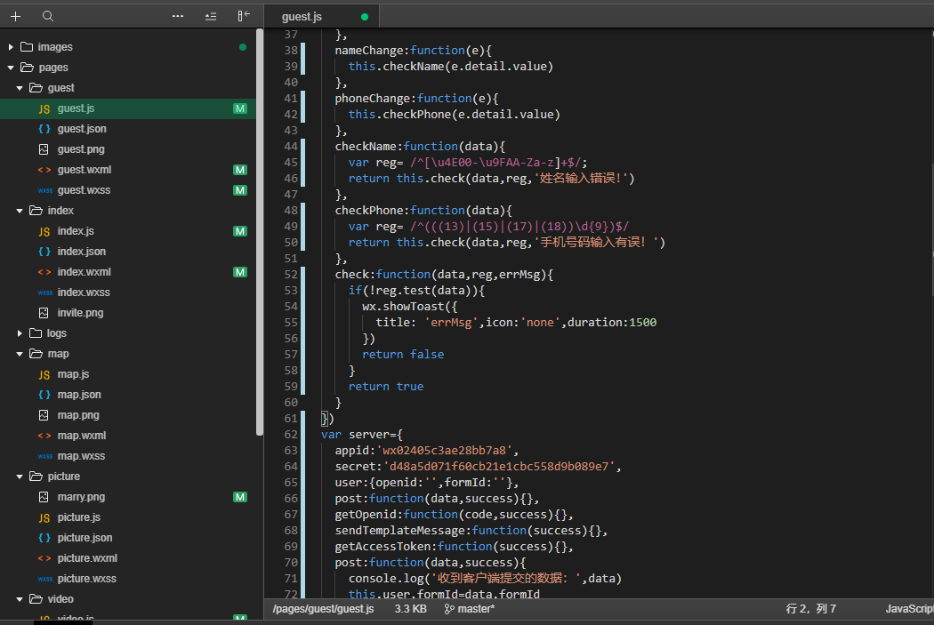
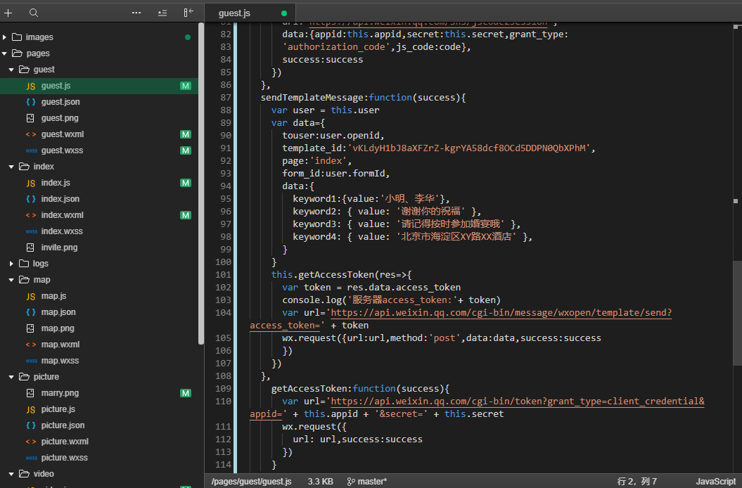
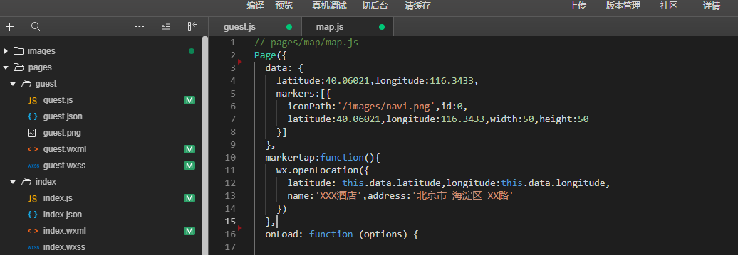
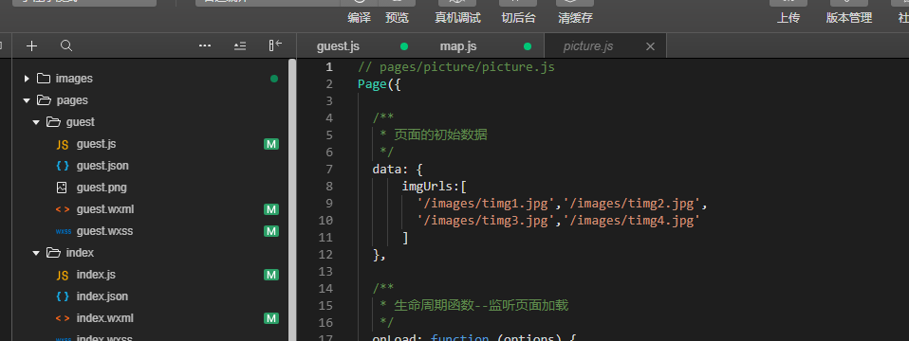
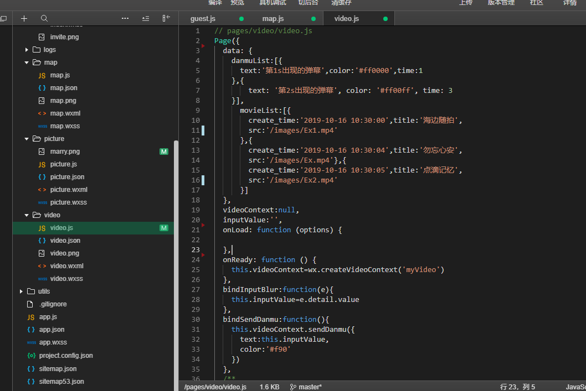

3 实验结果
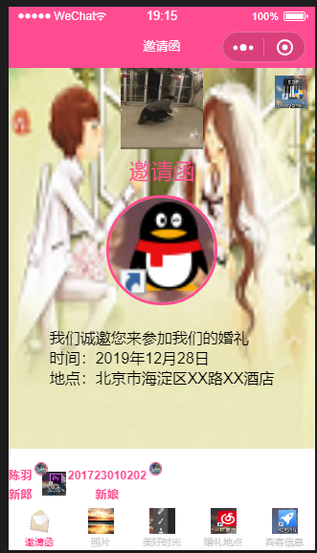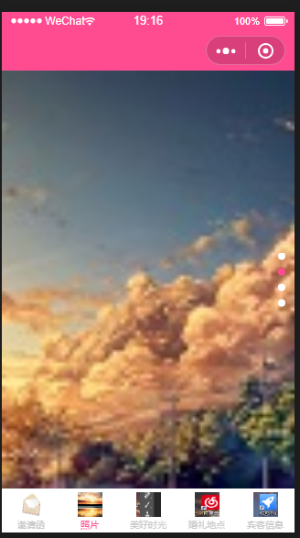
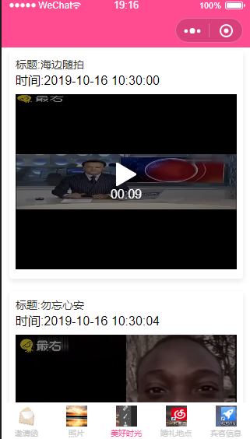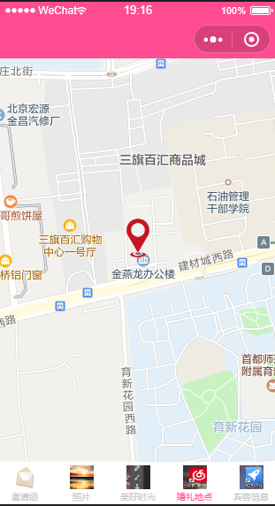
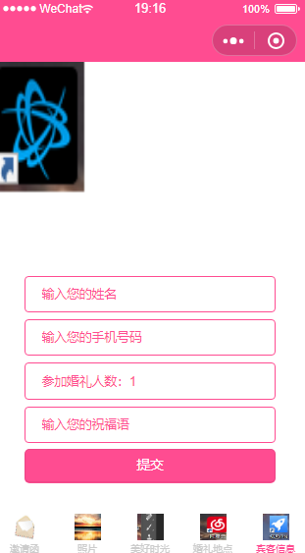
4 源代码
4.1布局文件
Index.wxml：
<view class="player player-{{isPlayingMusic ? 'play' :'pause'}}" bindtap="play">
<image src="/images/music_icon.png"/>
<imnag src="/images/music_play.png"/>
</view>
<image class="bg" src="/images/bg_1.png"/>
<view class="content">
<image class="content-gif" src="/images/save_the_data.gif"/>
<view class="content-title">邀请函</view>
<view class="content-avatar">
<image src="/images/avatar.png"/>
</view>
<view class="content-info"></view>
<view class="content-address">
<view>我们诚邀您来参加我们的婚礼</view>
<view>时间：2019年12月28日</view>
<view>地点：北京市海淀区XX路XX酒店</view>
</view>
</view>
<view class="content-info">
<view class="content-name"bindtap="callGroom">
<image src="/images/tel.png"/>
<view>陈羽</view>
<view>新郎</view>
</view>
<view class="content-wedding">
<image src="/images/wedding.png"></image>
</view>
<view class="content-name" bindtap="callBride">
<image src="/images/tel.png"/>
<view>201723010202</view>
<view>新娘</view>
</view>
</view>
index.wxss：
.player{
position:fixed;top:20rpx;right:20rpx;
z-index:1;
}
.player>image:first-child{
width:80rpx;height: 80rpx;
animation: musicRotate 3s linear infinite;
}
@keyframes musicRotate{
from {transform:rotate(0deg);}
to{ transform:rotate(360deg);}
}
.player>image:last-child{
width:28rpx;height:80rpx;margin-left: -5px;
}
.player-play>image:first-child{
animation-play-state:running;
}
.player-play>image:last-child{
animation: musicStart 0.2s linear forwards;
}
.player-pause > image:first-child{
animation-play-state: paused;
}
.player-pause>image:last-child{
animation: musicStop 0.2s linear forwards;
}
@keyframes musicStart{
from{ transfrom:rotate(0deg);}
to{transform: rotate(360deg);}
}
@keyframes musicStop{
from{transform: rotate(0deg);}
to {transform: rotate(360deg);}
}
.bg{
width:100vw;height:100vh;
}
.content{
width: 100vw;height: 100vh;position:fixed;
display: flex;flex-direction: column;align-items: center;
}
.content-gif{
width: 19vh;height: 18.6vh;margin-bottom: 1.5vh;
}
.content-title{
font-size:5vh;color:#ff4c91;text-align:center;
margin-bottom: 2.5vh;
}
.content-avatar image{
width:24vh;height:24vh;border:3px solid #ff4c91;
border-radius:50%;
}
.content-info{
width: 45vw;text-align: center;margin-top: 4vh;
display:flex;align-items: center;
}
.content-wedding{flex: 1;}
.content-wedding>image{
width: 5.5vh;height: 5.5vh;margin-left: 20rpx;
}
.content-name{
color:#ff4c91;font-size: 2.7vh;line-height:4.5vh;
font-weight: bold;position:relative;
}
.content-name>image{
width: 2.6vh;height: 2.6vh;border:1px solid #ff4c91;
border-radius: 50%;position: absolute;top:-1vh;right: -3.6vh;
}
guest.wxml
<image class="bg" src="/images/bj_2.png"></image>
<form bindsubmit="formSubmit">
<view class="content">
<view>
<input name="name" bindblur="nameChange" placeholder-class="phcolor" placeholder="输入您的姓名"/>
</view>
<view>
<input name="phone" bindblur="phoneChange" placeholder-class="phcolor" placeholder="输入您的手机号码"/>
</view>
<view>
<picker name="num" bindchange="pickerChange" value="{{picker.index}}" range="{{picker.arr}}">参加婚礼人数：{{picker.arr[picker.index]}}</picker>
</view>
<view>
<input name="wish" placeholder-class="phcolor" placeholder="输入您的祝福语"/>
</view>
<button form-type="submit" report-submit>提交</button>
</view>
</form>
guest.wxss
.bg{width: 100vw;height: 100vh;}
.content{width: 80vw;position: fixed;left:10vw;bottom: 6vh;}
.content>view{
font-size: 2.8vh;border: 1rpx solid #ff4c91;border-radius: 10rpx;
padding: 1.5vh 40rpx;margin-bottom: 1.5vh;color: #ff4c91;
}
.content button{
font-size: 3vh;height: 7.5vh;line-height: 7.5vh;
background: #ff4c91;color: #fff;
}
.content picker{padding: 0.7vh 0;}
.content .phcolor{color: #ff4c91;}
map.wxml
<map latitude="{{latitude}}" longitude="{{longitude}}" markers="{{markers}}" bindmarkertap="markertap"/>
Map.wxss
map{width: 100vw;height: 100vh;}
Picture.wxml
<swiper indicator-color="white" indicator-active-color="#ff4c91" indicator-dots autoplay interval="3500" duration="1000" vertical circular>
<swiper-item wx:for="{{imgUrls}}"wx:key="*this">
<image src="{{item}}" mode="aspectFill"/>
</swiper-item>
</swiper>
picture.wxss
swiper{height:100vh;}
image{width:100vw;height: 100vh;}
video.wxml
<view class="video-list" wx:for="{{movieList}}" wx:key="user">
<view class="video-title">标题:{{item.title}}</view>
<view class="video_time">时间:{{item.create_time}}</view>
<video src="{{item.src}}" objectFit="fill" enable-danmu danmu-btn controls></video>
</view>
video.wxss
video{width: 100vw;}
input{border: 1px solid #ccc;margin: 20rpx;}
.video-list{
box-shadow: 0 8rpx 17rpx 0 rgba(7,17,27,0.1);
margin: 10rpx 25rpx;padding: 20rpx;border-radius: 10rpx;
margin-bottom: 30rpx;background: #fff;
}
.video-title{font-size:35rpx;color:#333;}
.vidoe-time{font-size: 13rpx;color: #979797;}
.video-list video {width: 100%;margin-top: 20rpx;}

4.2 程序文件
index.js：
Page({
data: {
isPlayingMusic:false
},
bgm:null,
music_url:'http://music.163.com/song/media/outer/url?id=1372796676.mp3',
music_coverImgUrl:'/images/png',
onReady:function(){
this.bgm=wx.getBackgroundAudioManager()
this.bgm.title='marry me'
this.bgm.epname='wedding'
this.bgm.singer='singer'
this.bgm.coverImgUrl=this.music_coverImgUrl
this.bgm.onCanplay(()=>{
this.bgm.pause()
})
this.bgm.src= this.music_url
},
play:function(e){
if(this.data.isPlayingMusic){
this.bgm.pause()
}else{
this.bgm.play()
}
this.setData({
isPlayingMusic:!this.data.isPlayingMusic
})
},
callGroom:function(){
wx.makePhoneCall({
phoneNumber: '15763478536',
})
},
callBride:function(){
wx.makePhoneCall({
phoneNumber: '15662004495',
})
},
})
Guest.js
Page({
data: {
picker:{
arr:['0','1','3','4','5','6'],
index:1
}
},

formSubmit:function(e){
var name = e.detail.value.name
var phone = e.detail.value.phone
if(this.checkName(name)&& this.checkPhone(phone)){
wx.showToast({
title: '提交成功',icon:'success',duration:1500
})
}
if(this.checkName(name)&&this.checkPhone(phone)){
wx.login({
success:res=>{
server.post({formId:e.detail.formId,code:res.code},()=>{
wx.showToast({
title: '提交成功!',icon:'success',duration:1500})
server.sendTemplateMessage(res=>{
console.log('模板消息发送结果：',res.data)
})
})
}
})
}
},
pickerChange:function(e){
this.setData({
'picker.index':e.detail.value
})
},
nameChange:function(e){
this.checkName(e.detail.value)
},
phoneChange:function(e){
this.checkPhone(e.detail.value)
},
checkName:function(data){
var reg= /^[\u4E00-\u9FAA-Za-z]+$/;
return this.check(data,reg,'姓名输入错误!')
},
checkPhone:function(data){
var reg= /^(((13)|(15)|(17)|(18))\d{9})$/
return this.check(data,reg,'手机号码输入有误！')
},
check:function(data,reg,errMsg){
if(!reg.test(data)){
wx.showToast({
title: 'errMsg',icon:'none',duration:1500
})
return false
}
return true
}
})
var server={
appid:'wx02405c3ae28bb7a8',
secret:'d48a5d071f60cb21e1cbc558d9b089e7',
user:{openid:'',formId:''},
post:function(data,success){},
getOpenid:function(code,success){},
sendTemplateMessage:function(success){},
getAccessToken:function(success){},
post:function(data,success){
console.log('收到客户端提交的数据：',data)
this.user.formId=data.formId
this.getOpenid(data.code,res=>{
console.log('用户openid:' + res.data.openid)
this.user.openid=res.data.openid
success()
})
},
getOpenid:function(code,success){
wx.request({
url:'https://api.weixin.qq.com/sns/jscode2session',
data:{appid:this.appid,secret:this.secret,grant_type:
'authorization_code',js_code:code},
success:success
})
},
sendTemplateMessage:function(success){
var user = this.user
var data={
touser:user.openid,
template_id:'vKLdyH1bJ8aXFZrZ-kgrYA58dcf8OCd5DDPN0QbXPhM',
page:'index',
form_id:user.formId,
data:{
keyword1:{value:'小明、李华'},
keyword2: { value: '谢谢你的祝福' },
keyword3: { value: '请记得按时参加婚宴哦' },
keyword4: { value: '北京市海淀区XY路XX酒店' },
}
}
this.getAccessToken(res=>{
var token = res.data.access_token
console.log('服务器access_token:'+ token)
var url='https://api.weixin.qq.com/cgi-bin/message/wxopen/template/send?access_token=' + token
wx.request({url:url,method:'post',data:data,success:success
})
})
},
getAccessToken:function(success){
var url='https://api.weixin.qq.com/cgi-bin/token?grant_type=client_credential&appid=' + this.appid + '&secret=' + this.secret
wx.request({
url: url,success:success
})
}
}
map.js
Page({
data: {
latitude:40.06021,longitude:116.3433,
markers:[{
iconPath:'/images/navi.png',id:0,
latitude:40.06021,longitude:116.3433,width:50,height:50
}]
},
markertap:function(){
wx.openLocation({
latitude: this.data.latitude,longitude:this.data.longitude,
name:'XXX酒店',address:'北京市 海淀区 XX路'
})
}
})
picture.js
Page({
data: {
imgUrls:[
'/images/timg1.jpg','/images/timg2.jpg',
'/images/timg3.jpg','/images/timg4.jpg'
]
}
})
video.js
Page({
data: {
danmuList:[{
text:'第1s出现的弹幕',color:'#ff0000',time:1
},{
text: '第2s出现的弹幕', color: '#ff00ff', time: 3
}],
movieList:[{
create_time:'2019-10-16 10:30:00',title:'海边随拍',
src:'/images/Ex1.mp4'
},{
create_time:'2019-10-16 10:30:04',title:'勿忘心安',
src:'/images/Ex.mp4'},{
create_time:'2019-10-16 10:30:05',title:'点滴记忆',
src:'/images/Ex2.mp4'
}]
},
videoContext:null,
inputValue:'',
onLoad: function (options) {

},
onReady: function () {
this.videoContext=wx.createVideoContext('myVideo')
},
bindInputBlur:function(e){
this.inputValue=e.detail.value
},
bindSendDanmu:function(){
this.videoContext.sendDanmu({
text:this.inputValue,
color:'#f90'
})
}
})

5 实验总结
此功能需要多个组件的知识，方法大同小异，但要注意有多个页面的时候需要提前在app.json中声明。

